**Нейронные сети**

1. **Ручная настройка весов:**

**Таракан:**

Реализация:





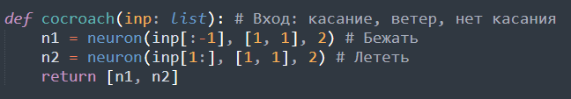

Таблица истинности:

Касание | Ветер | Нет касания | Реакция таракана (Бежать, лететь)

[[0, 0, 0, [0, 0]],

[0, 0, 1, [0, 0]],

[0, 1, 0, [0, 0]],

[0, 1, 1, [0, 1]],

[1, 0, 0, [0, 0]],

[1, 0, 1, [0, 0]],

[1, 1, 0, [1, 0]],

[1, 1, 1, [1, 1]]]

**Собака:**

Реализация:

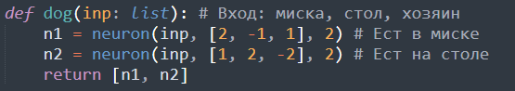

Таблица истинности:

Мясо в миске| Мясо на столе | Хозяин | Откуда есть собака (в миске, на столе)

[[0, 0, 0, [0, 0]],

[0, 0, 1, [0, 0]],

[0, 1, 0, [0, 1]],

[0, 1, 1, [0, 0]],

[1, 0, 0, [1, 0]],

[1, 0, 1, [1, 0]],

[1, 1, 0, [0, 1]],

[1, 1, 1, [1, 0]]]

**Бабочка:**

Реализация:

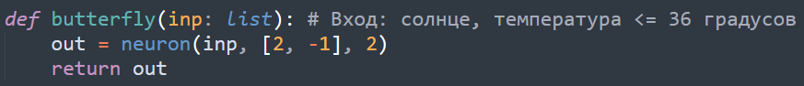

Таблица истинности:

Солнце есть | Температура <= 36 | Поведение бабочки (0 – крылья сложены 1 – крылья раскрыты)

[[0, 0, 0],

[0, 1, 0],

[1, 0, 1],

[1, 1, 0]]

**Цыплёнок:**

Реализация:

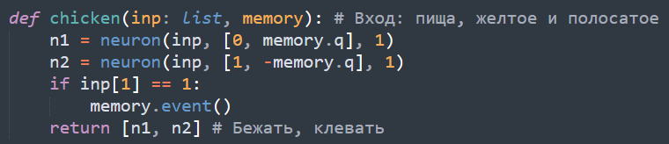

Таблица истинности (до запоминания параметра «желтое и полосатое»):

Пища | Желтое и полосатое | Реакция (бежать, клевать)

[[0, 0, [0, 0]],

[0, 1, [0, 0]],

[1, 0, [0, 1]],

[1, 1, [0, 1]]]

Таблица истинности (после запоминания параметра «желтое и полосатое»):

Пища | Желтое и полосатое | Реакция (бежать, клевать)

[[0, 0, [0, 0]],

[0, 1, [1, 0]],

[1, 0, [0, 1]],

[1, 1, [1, 0]]]

1. **Автоматическая настройка весов:**

**Входные данные:**

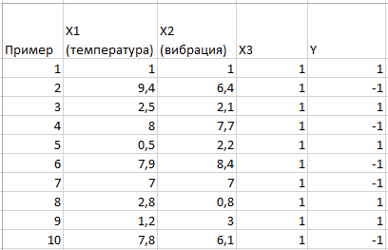

**Обучение:**

*# Данные*

{1: [1.0, 1.0, 1, 1], 2: [9.4, 6.4, 1, -1], 3: [2.5, 2.1, 1, 1], 4: [8.0, 7.7, 1, -1], 5: [0.5, 2.2, 1, 1], 6: [7.9, 8.4, 1, -1], 7: [7.0, 7.0, 1, -1], 8: [2.8, 0.8, 1, 1], 9: [1.2, 3.0, 1, 1], 10: [7.8, 6.1, 1, -1]}

*# Процесс обучения*

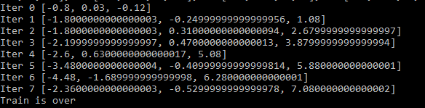

*# Проверка*

Входные данные Предсказание модели

 